ПТИЦА – СИМВОЛ ГОДА
Союз охраны птиц России, начиная с 1996 года, проводит кампанию «Птица года». Ежегодно определяется «символ года», им становится птица, отвечающая следующим критериям:
а) птица должна быть хорошо известна;
б) птица должна встречаться на большей территории РФ;
в) ее определение (по внешнему виду, по голосу и др.) не должно вызывать затруднений.
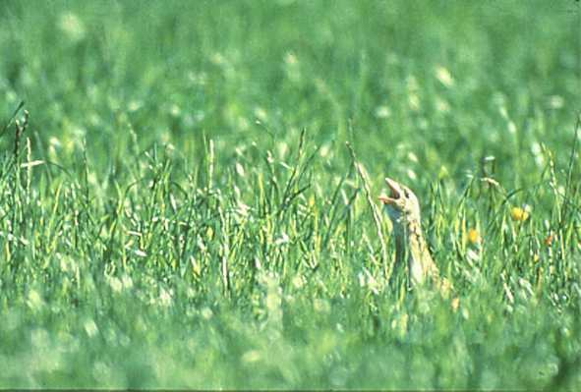 | 1996  Первой птицей года в России стал коростель. В 1996 году Союз охраны птиц России проводил в Европейской России учеты численности коростеля. Выпушена листовка и памятная наклейка, получены сотни анкет, позволяющие оценить состояние этого вида в разных регионах России. Выяснилось, что резкое сокращение численности коростеля в Европе не затронуло территорию нашей страныПервой птицей года в России стал коростель. В 1996 году Союз охраны птиц России проводил в Европейской России учеты численности коростеля. Выпушена листовка и памятная наклейка, получены сотни анкет, позволяющие оценить состояние этого вида в разных регионах России. Выяснилось, что резкое сокращение численности коростеля в Европе не затронуло территорию нашей страны
1997  Полевой жаворонок стал птицей 1997 года. Союз охраны птиц России провел сбор данных о датах его первых встреч, результатом которого стала общероссийская фенологическая карта прилета этого вида | 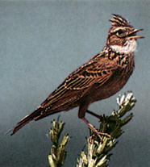
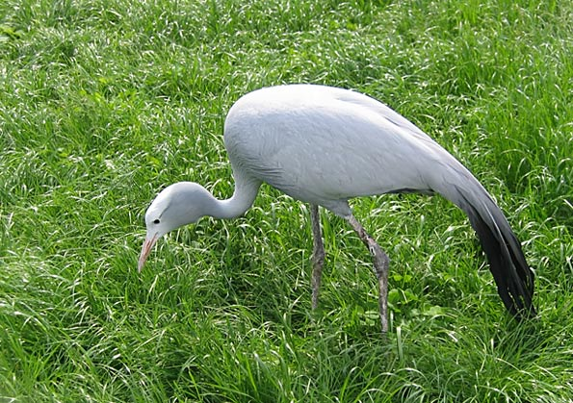 | 1998  В 1998 году проходил Международный учет серого журавля, и поэтому журавль стал следующей птицей года. Любители птиц смогли стать участниками Всероссийских весенних и осенних учетов журавлей. Найдены новые места их миграционных скоплений. В Нижегородской области участниками акции «Журавль-птица года» стали около 500 человек. В итоге был составлен областной кадастр мест гнездований и предотлетных скоплений серого журавля.
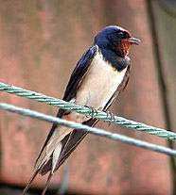 | 1999  1999 год проходил под знаком деревенской ласточки. Совместно с детским экологическим журналом «Муравейник» Союз охраны птиц России выпустил красочную листовку, посвященную охране и изучению ласточек. Проведен учет гнезд деревенской и городской ласточек, определены сроки прилета этих птиц в разные регионы нашей страны.
2000  Большая синица стала птицей 2000 года. В марте-апреле по всей стране были развешаны тысячи дуплянок и синичников, проведен конкурс на самую оригинальную кормушку для птиц, в котором приняли участие сотни человек. В 2000 году Союз охраны птиц России организовал первый фотоконкурс, посвященный птице года. Завершился этот год всероссийским учетом зимующих птиц на кормушках.. | 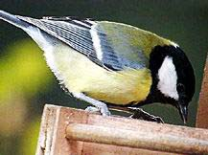
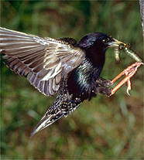 | 2001  Символом первого года нового тысячелетия был избран скворец. Праздник «День птиц» вновь стал массовым. Союз охраны птиц провел конкурс среди педагогов на лучшую методическую разработку, посвященную проведению этого весеннего праздника. Был организован конкурс на самую оригинальную конструкцию скворечника. В конце года вышел из печати первый сборник методических разработок «Весенний День птиц».
2002  Птицей 2002 года стала пустельга. Обыкновенная пустельга – мелкий сокол, давний помощник земледельцев, истребляющий мышей. В последние десятилетия численность пустельги резко сократилась, она внесена в некоторые региональные Красные книги. | 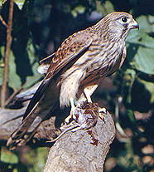
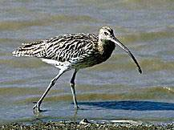 | 2003  В юбилейный для Союза год птицей года стал кроншнеп – наш символ. В Красную книгу России занесены тонкоклювый кроншнеп, дальневосточный кроншнеп и большой кроншнеп (популяции южной и средней полосы Европейской части России).
2004  Птица 2004 года – аист! Из 17 ныне живущих в мире представителей семейства Аистовых в фауне России представлены только три вида: белый аист (Ciconia ciconia), дальневосточный аист (Ciconia boyciana) и чёрный аист (Ciconia nigra). | 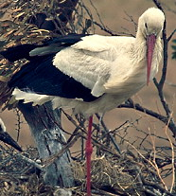
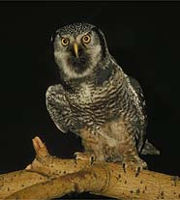 | 2005  Птица года – сова. СОВЫ (Strigiformes), отряд ночных хищных птиц. 140 видов — филины, неясыти, совки, сычи и сипухи. Масса от 50 г (карликовый сыч) до 4,5 кг (филин).  Интересен тот факт, что сова свила гнездо в центре города Чебоксары. Об этом сообщили чувашские орнитологии (см. сайт Министерства природных ресурсов ЧР).
2006  Птица года – чайка. В России встречаются 32 вида. На внутренних водоемах обычны озерная и сизая чайки и речная крачка. На морских побережьях Ледовитого океана гнездятся моевки, бургомистры, большие морские и белая чайки, полярные крачки. В Беринговом, Охотском и Японском морях многочисленны тихоокеанская, серокрылая и чернохвостая чайки. На южных озерах и в дельтах рек степной зоны гнездятся черноголовые хохотуны, морские голубки и пестроносые крачки. Реликтовая, розовая, белая чайки охраняются. | 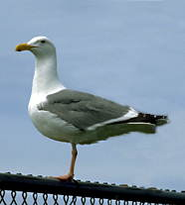
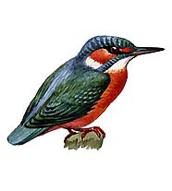 | 2007  Птица года – зимородок. ЗИМОРОДКИ (Аlcedinidae), семейство птиц отряда ракшеобразных; около 90 видов, принадлежащих к 14 родам, кроме того, известен один ископаемый род с семью видами. Зимородки — птицы маленькой и, реже, средней величины, имеющие, за редкими исключениями, очень яркую окраску оперения. Ряд видов зимородков питается мелкими рыбками, которых птицы ловят, бросаясь в воду.

